Ein Suchbild
- Finde alle versteckten Fehler -

! | Denkt bitte daran, dass alle Spiele zuerst eine Begrüßungsseite haben müssen.  Erst danach soll das Spiel beginnen. | !

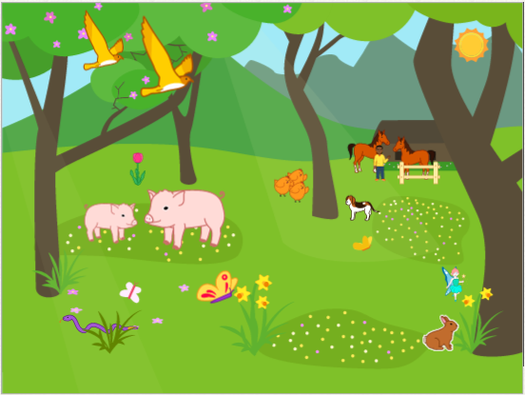
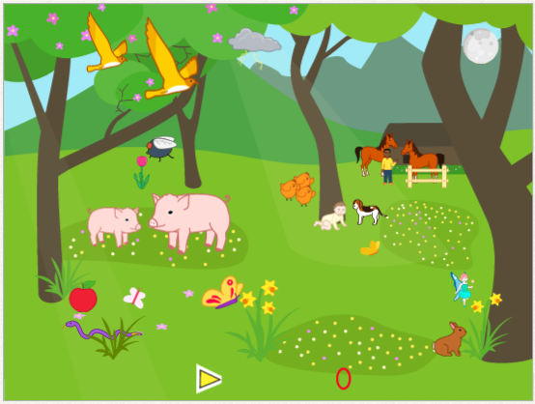

Tablet 1 Tablet 2 (mit Zähler)

Die Spielidee

Das Spiel kennst du sicher. Beide Bilder sehen fast gleich aus. In dem rechten Bild sind jedoch fünf Unterschiede eingebaut. Finde sie heraus und tippe sie mit dem Finger an.

1. Für dieses Spiel brauchst du zwei Tablets. Suche dir also einen Partner, mit dem du gut und genau zusammenarbeiten kannst. Arbeitet auf beiden Tablets gleichzeitig, damit eure Bilder wirklich gleich aussehen.

2. Zunächst erstellt ihr drei Seiten für das Projekt. Auf der zweiten Seite erstellt ihr ein Bild mit sehr vielen Kleinigkeiten. Je mehr Kleinigkeiten ihr in das Bild stellt, umso schwerer werden die Unterschiede später zu finden sein.

3. Wenn ihr fertig seid, fügt nun fünf weitere Dinge nur auf dem zweiten Tabletbild ein. Diese Dinge sollen dann gefunden werden.

4. Ihr solltet nun beim zweiten Tablet einen Zähler einrichten der erkennt, wenn alle gesuchten Gegenstände gefunden wurden (siehe "Fang die Seepferdchen ein!").
Wenn das die "0" berührt, wechselt das Spiel auf die "Jubel-Seite". Das Spiel ist vorbei.
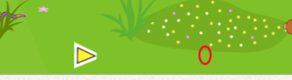

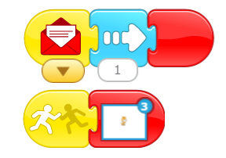
... geht einen Schritt weiter
.........................
... wechselt die Seite ...

5. Damit ein Fehler aus dem Bild verschwindet, muss er angetippt werden. Dazu schickt er dann eine Nachricht an den Zähler damit er einen Schritt weiter geht.

.........................

! Programmiere alle Fehler nach diesem Muster !

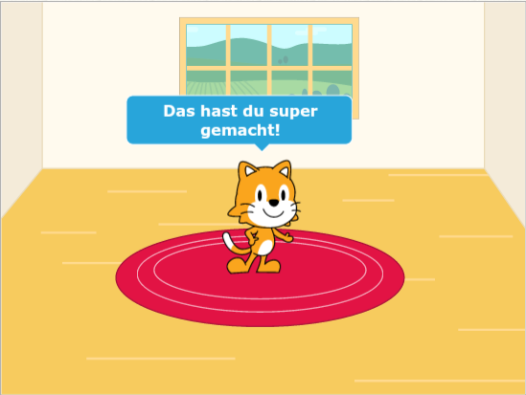
6. Programmiere noch eine schöne "Jubel-Seite".

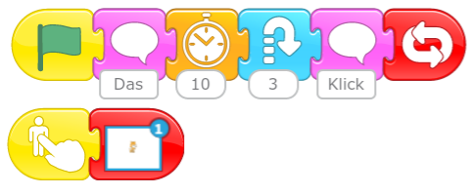

...........................

... kehrt zur ersten Seite zurück.

.... fertig!

